ICS | 67.140.10
CCS | X 55
团体标准

T/XXX XXXX-XXXX
花果香红茶感官风味轮

Flower and fruit scented black tea sensory wheel

（征求意见稿）
2025-XX - XX 发布 | 2025 - XX - XX 实施
海峡两岸茶业交流协会 发布

前 言
本文件按照GB/T 1.1—2020《标准化工作导则 第1部分：标准化文件的结构和起草规则》的规定起草。
请注意本文件的某些内容可能涉及专利。本文件的发布机构不承担识别专利的责任。
本文件由福安市茶产业发展中心提出。
本文件由海峡两岸茶业交流协会归口。
本文件起草单位：福安市茶产业发展中心、福建省农业农村厅、福建农林大学、福安市茶业协会、福建省农业科学院茶叶研究所
本文件主要起草人：

花果香红茶感官风味轮

  - 范围
本文件规定了花果香红茶感官属性描述词和风味轮。
本文件适用于花果香红茶感官审评。
  - 规范性引用文件
下列文件中的内容对本文件是必不可少的条款。其中，注日期的引用文件，仅该日期对应的版本适用于本文件；不注日期的引用文件，其最新版本（包括所有的修改单）适用于本文件。
GB/T 10221 感官分析 术语
GB/T 14487 茶叶感官审评术语
GB/T 23776 茶叶感官审评方法
T/CTSS 58 茶叶感官风味轮
  - 术语和定义
GB/T 10221、GB/T 14487、GB/T 23776、T/CTSS 58和下列术语和定义适用于本文件。

3.1
花果香红茶感官风味轮 flower and fruit scented black tea sensory wheel

对花果香红茶香气、滋味属性的描述词进行收集、分类，形成具有层次结构的图形化术语集合，包括花果香红茶香气轮和花果香红茶滋味轮。
3.2
花果香红茶风味感官特征 flower and fruit scented black tea sensory characteristics
可以通过味觉、嗅觉、触觉等感觉器官被感知的花果香红茶品质特征。
3.3
花果香红茶蜜桃香韵 flower and fruit scented black tea with peach fragrance flavour
特殊工艺、山场、品种形成的似水蜜桃的特殊品种香味的特征。
  - 花果香红茶风味感官特征

4.1花果香红茶香气特征
通过嗅觉感知到的花果香红茶香气属性特征，含香气类型、强度等，如表1所示。

4.2花果香红茶香气特征
通过嗅觉感知到的花果香红茶香气属性特征，含香气类型、强度等，如表1所示。

表1 花果香红茶香气特征
分类 | 名称 | 释义
 | 鲜嫩 fresh and brisk | 鲜爽中带嫩香
 | 清鲜 clean and fresh | 清香鲜爽
 | 清纯 clean and pure | 清香纯正
 | 清高 clean and high | 清香高而持久
 | 清香 clean and refreshing | 似绿色植物清香气息
 | 嫩香 tend aroma | 嫩茶所特有的香气
 | 毫香 pekoe aroma | 茸毫含量多的芽叶加工成白茶后特有的香气
 | 奶香 milky aroma | 似奶粉或乳品的香气
 | 甜香 sweet aroma | 有甜感的香气
 | 糖香sugar aroma | 似糖的香气
 | 蜜香 honey aroma | 似蜂蜜的香气
 | 果香 fruity aroma | 似果实的香气
 | 花香 flowery aroma | 似鲜花的香气
 | 馥郁strong fragrance | 特殊花果香浓郁持久、幽雅丰富有层次
 | 蜜桃香韵peach fragrance flavour | 特殊工艺、山场、品种形成的似水蜜桃的香气
 | 薄荷香mint aroma | 似薄荷的清凉气味
 | 紫苏叶香 perilla aroma | 似紫苏叶的香气
 | 玫瑰香 rose aroma | 似玫瑰的香气
 | 青花香 melon and fruit aroma | 清新的瓜果花香气
 | 姜香ginger aroma | 似生姜的气味
 | 焦糖香 caramel aroma | 高温干燥焦化后的糖香
 | 饼干香 cookie aroma | 似烘烤后饼干的香气
 | 谷香paddy aroma | 似谷物的香气
 | 药香 herbal aroma | 似药草的香气
 | 参香 ginseng aroma | 似参的香气
 | 木香 woody aroma | 似木材的香气
 | 青苔香moss aroma | 似青苔的香气
 | 粽香rice dumpling aroma | 似粽叶的香气
 | 松油香 pine oil aroma | 似松木的香气，略有烟感
 | 火香 Fired aroma | 高温过度干燥产生的气味
 | 青豆香 green beans aroma | 似青豆类的香气
 | 粗老气 coarse odour | 粗老叶产生的一种气味
 | 青气 green odour | 带有青草或青叶的气味
 | 日晒气sunshine odour | 被日光照射过度后产生的不良气味
 | 猛火、急火 fierce fire | 茶叶烘焙温度过高或过猛的火候所产生的不良火气
 | 酵气 fermentation odour | 过度发酵的气味
 | 闷气 dull odour | 生产过程不通风或烘焙摊凉不足产生的不良气味
 | 陈香 aroma after aging | 陈化后产生的气味
强度与纯度 Intensity and Purity | 香水交融 Tea aroma merges with water | 香气与茶汤滋味融合且愉悦持久
强度与纯度 Intensity and Purity | 水中香显 strong and lasting | 香气浓且持久
强度与纯度 Intensity and Purity | 水中香较显 strong and pure | 香气浓且纯正
强度与纯度 Intensity and Purity | 水中有香 pure and normal | 香气纯净正常
强度与纯度 Intensity and Purity | 水中稍带香Normal | 香气不突出
强度与纯度 Intensity and Purity | 淡薄Weak | 香气浓度低，基本没有茶香
4.3 花果香红茶滋味特征
通过味觉感知到的花果香红茶茶汤的滋味属性特征，包括基本味型、口感、浓度，如表2所示。

表2 花果香红茶滋味特征
分类 | 名称 | 释义
基本味型 Basic  tastes | 鲜 umami | 茶汤有鲜味
基本味型 Basic  tastes | 甜 sweetness | 茶汤有甜味
基本味型 Basic  tastes | 苦 bitterness | 茶汤有苦味
基本味型 Basic  tastes | 酸 acidity | 茶汤有酸味
基本味型 Basic  tastes | 辛 pungent | 茶汤有辛辣味
口感 mouthfeel | 甜浓 Sweet thick | 味浓而甜厚
口感 mouthfeel | 馥郁strong fragrance | 特殊花果香浓郁持久有层次
口感 mouthfeel | 浓强 heavy and strong | 茶味浓厚、刺激性强
口感 mouthfeel | 爽口 refreshing | 有一定刺激性，不苦不涩
口感 mouthfeel | 鲜甜 fresh and sweet | 鲜爽带甜感
口感 mouthfeel | 鲜爽 fresh and brisk | 有鲜味且爽口
口感 mouthfeel | 毫味 pekoe taste | 茸毫含量多的芽叶加工成红茶后体现的滋味
口感 mouthfeel | 醇厚 mellow and thick | 回味有粘稠感
口感 mouthfeel | 清醇 clean and mellow | 清爽柔和甜口
口感 mouthfeel | 鲜醇 fresh and mellow | 清鲜醇和
口感 mouthfeel | 醇爽 mellow and brisk | 茶汤浓淡适中且较爽口
口感 mouthfeel | 甜醇 sweet and mellow | 入口有甜感，爽适柔和
口感 mouthfeel | 醇正 mellow and normal | 浓淡适中，特征明显清晰
口感 mouthfeel | 醇和 mellow | 醇而柔和
口感 mouthfeel | 青涩 rassy and astringent | 涩且带有生青味
口感 mouthfeel | 苦涩bitterness and astringent | 茶汤苦且涩口
口感 mouthfeel | 粗涩coarse and astringent | 茶汤粗糙滞钝，且涩口
浓度 Intensity | 浓 strong | 内含物丰富，收敛性强
浓度 Intensity | 淡 pale | 淡薄无味

4.4程度特征词汇
修饰花果香红茶感官特征的词汇，有表达特征程度的作用，如表3所示。

表3 花果香红茶感官属性程度特征描述词
名称 | 释义 | 常用组合示例
显 slightly | 具有显著程度的特征 | 毫香显、花香显
有 have | 具有中等程度的特征 | 有毫、有花香
稍/带/略little | 具有少量程度的特征 | 稍有花香、带花香、略杂
微 slightly | 具有极低程度的特征 | 微涩、微苦
欠 not enough | 缺少某类特征 | 欠匀、欠爽、欠纯
较 nrarly | 与特征程度相比存在一定差异 | 较匀、较粗老
尚approach | 基本接近某特征 | 尚纯、尚亮
高/强 high/strong | 形容程度高 | 高锐
低/弱 low/weak | 形容程度低 | 低沉
深 deep | 形容颜色深 | 深红
浅 light | 形容颜色浅 | 浅红

5 花果香红茶感官风味轮

5.1 花果香红茶香气轮
花果香红茶香气风味轮由内向外划分为三级结构，其中一级结构包括七种风味类型（草本类、花香类、果香类、火工类、陈化类、缺陷风味及其他）；二级结构为香气特征形成原因（品种、嫩度、工艺、储存等）；三级结构为香气特征描述词共36个，花果香红茶香气轮见图1。

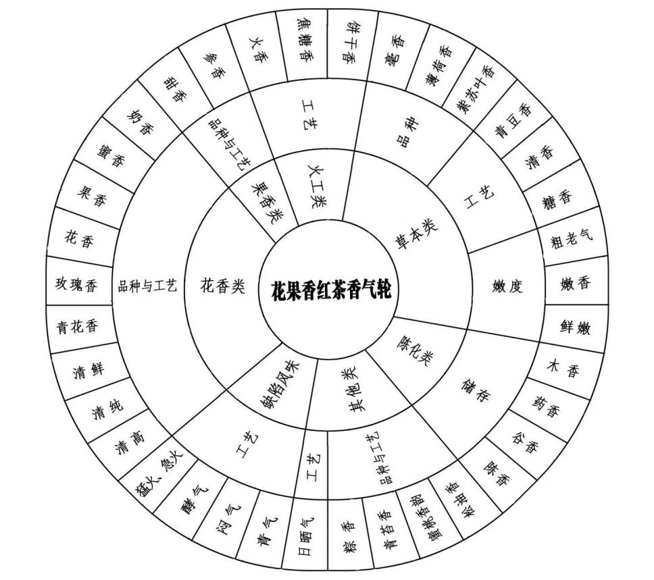

图1 花果香红茶香气轮

5.2花果香红茶滋味轮

花果香红茶滋味轮由内向外划分为两级结构，其中一级结构包括三种滋味类型（基本味型、口感、浓度）；二级结构为花果香红茶的滋味特征描述词共24个。花果香红茶滋味轮见图2。

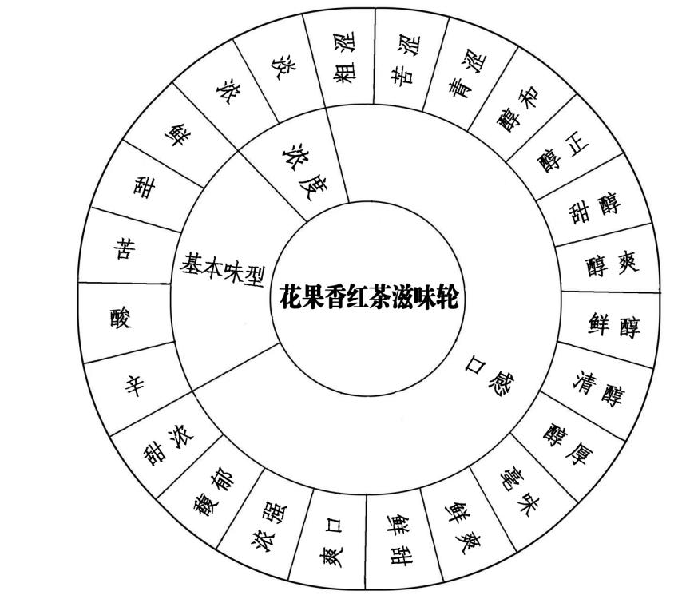
图2 花果香红茶滋味轮

5.3 花果香红茶风味轮
花果香红茶风味轮包括36个香气特征属性和24个滋味特征属性，共计60个风味特征描述属性。花果香红茶风味轮见图3。

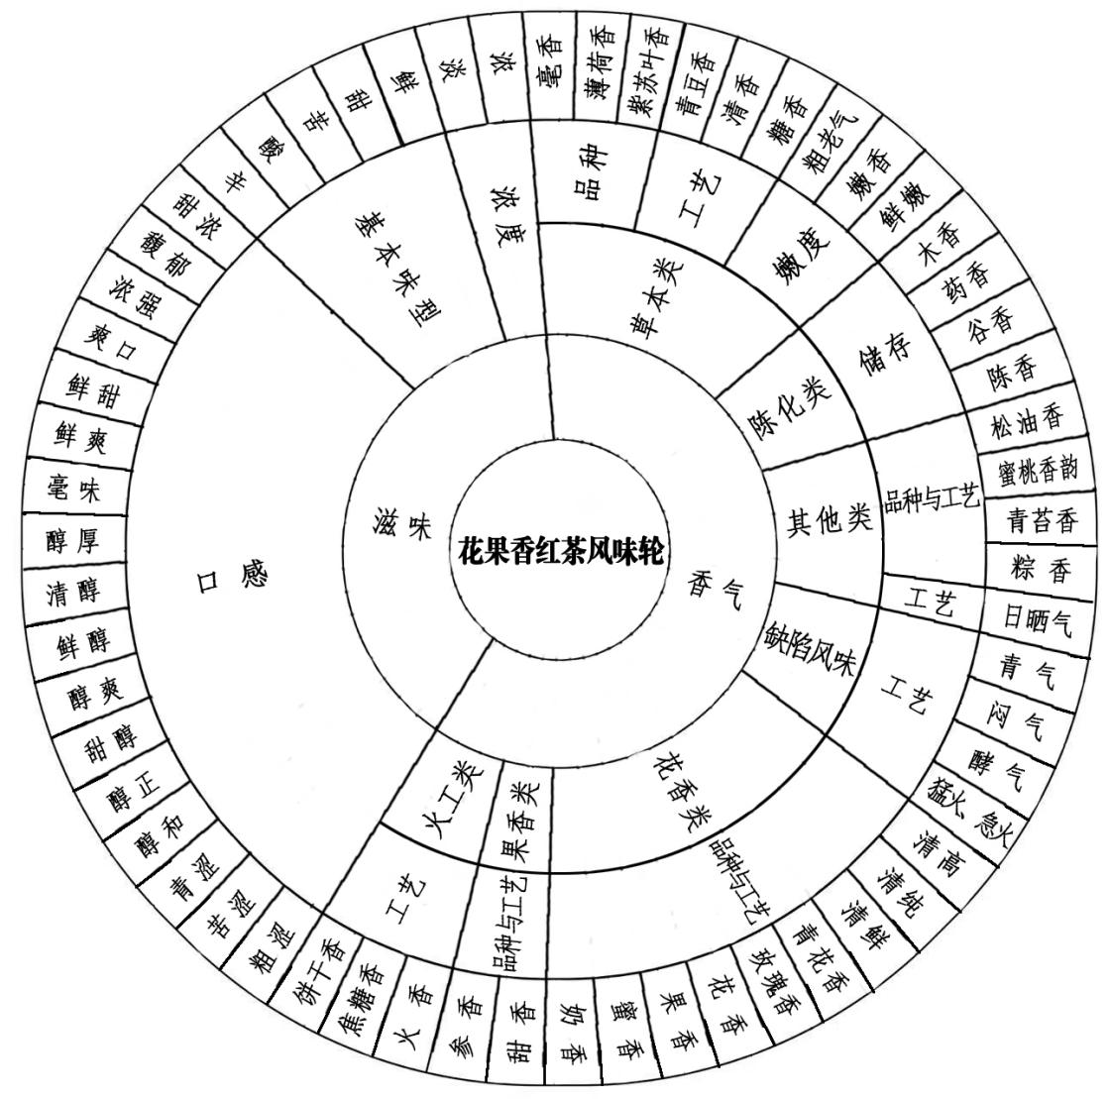

图3 花果香红茶风味轮

